**FTT - FACULDADE DE TECNOLOGIA TERMOMECANICA**

**INTELIGÊNCIA DE NEGÓCIOS UTILIZANDO DADOS DE POSIÇÃO COLETADOS COM RFID**

**CARLOS AUGUSTO REIS**

**CAUE DA CONCEIÇÃO MORELIS**

**IAGO GOMES**

**JONATAS JOÃO DA SILVA**

**São Bernardo do Campo**

**2021**

**CARLOS AUGUSTO REIS**

**CAUE DA CONCEIÇÃO MORELIS**

**IAGO GOMES**

**JONATAS JOÃO DA SILVA**

**INTELIGÊNCIA DE NEGÓCIOS UTILIZANDO DADOS DE POSIÇÃO COLETADOS COM RFID**

Artigo científico obrigatório apresentado para a conclusão do curso de Engenharia de Computação da Faculdade de Tecnologia Termomecanica, para a obtenção do grau de Bacharel em Engenharia de Computação.

**ORIENTADOR: FILIPPO VALIANTE FILHO**

**São Bernardo do Campo**

**2021**

**RESUMO**

Neste projeto será contextualizado o uso de tags RFID na coleta de dados de posição, para auxílio na tomada de decisões estratégicas do negócio, onde o mecanismo tem por objetivo analisar padrões de comportamento dos usuários em um ambiente. O estudo tem por base utilizar tags vinculadas à dispositivos que se movimentam dentro do ambiente, como por exemplo um carrinho de compras, uma bicicleta, etc. Os dados obtidos são armazenados em uma base de dados virtualizada, para tratamento capaz de gerar informações de valor relevantes ao negócio. Com os dados coletados será gerado um mapa de calor, capaz de indicar padrões de consumo, locomoção e organizar a logística do ambiente. Assim se torna possível gerar mecanismos para análise dos padrões obtidos, permitindo *insights* a gerência e auxiliar na tomada de decisão, como promoção de parcerias, auxiliar no controle e fluxo de pessoas a fim de auxiliar a tomada de decisão junto a parceiros de negócios, controle e fluxo de pessoas para evitar aglomerações e otimizar melhor distribuição da equipe no auxílio aos consumidores. Todos os recursos citados serão apresentados através do protótipo de interface gráfica criado, onde será permitido gerenciar o ambiente, gerar relatórios e monitor *on-time* das *tags*, permitindo um maior leque de gerenciamento do comércio.

Palavras-chave: RFID. IOT. Coleta de dados. Mapa de Calor.

**ABSTRACT**

In this project, the use of RFID tags collecting the position data will be contextualized, to assist in making strategic business decisions, where the mechanism aims to analyze the behavior patterns of users in an environment. The study is based on using tags linked to devices that move within the environment, such as a shopping cart, a bicycle, etc. The data obtained is stored in a virtualized database, for treatment capable of generating valuable information relevant to the business. With the collected data, a heat map will be generated, capable of indicating consumption patterns, locomotion and organizing the logistics of the environment. Thus, it becomes possible to generate mechanisms for analyzing the patterns obtained, allowing insights to be managed and assisting in decision making, such as promoting partnerships, assisting in the control and flow of people in order to assist decision making with business partners, control and people flow to avoid agglomerations and optimize the team's better distribution in assisting consumers. All the resources mentioned will be presented through the prototype of the graphic interface created, where it will be allowed to manage the environment, generate reports and monitor on-time tags, allowing a greater range of trade management.

Keywords: RFID. IOT. Data collection. Heat map.

**Sumário**

1. INTRODUÇÃO 6

2. LINHA DE PESQUISA 7

3. PROBLEMATIZAÇÃO 7

4. OBJETIVOS 7

4.1. Geral 7

4.2. Específicos 7

5. JUSTIFICATIVA 8

5.1. Escolha do tema e desenvolvimento do estudo 8

5.2. Perfil de egresso ao curso de Engenharia de Computação 8

5.3. Relevância do Estudo 8

5.4. Oportunidade de Inovação 9

6. REFERÊNCIAL TEÓRICO 9

6.1. Internet das Coisas 9

6.2. Arduino 10

6.3. RFID 10

7. METODOLOGIA 11

8. Cronograma 15

9. REFERÊNCIAS 16

# INTRODUÇÃO

A tecnologia se tornou um componente vital na vida do ser humano, sendo essencial para realizar diversas rotinas no dia a dia. Dentre suas diversas variantes e aplicações, a coleta de dados está em foco, para que se tornem informações de valor e relevância.

A coleta dos dados desejados pode ser realizada através de diferentes processos, tais como mapeamento por câmeras, sensores e medições de ambientes e a movimentação de *tags* RFID dentro de um ambiente monitorado, o qual será o foco de estudo no projeto apresentado.

Para tratamento dos dados obtidos foram selecionadas tecnologias hospedadas em *cloud computing*. O objetivo é identificar padrões de consumo de clientes portadores da *tag* RFID, a fim de proporcionar insights sobre melhores estratégias de venda, alocação e disponibilização da mercadoria, novas estratégias de negócio, melhor controle de movimentação dentro do ambiente, evitar aglomerações em tempos de pandemia, visto que a tecnologia implantada pode ser aplicada em ambiente fechado.

Através da informação devidamente tratada, a mesma será disponibilizada através de um mapeamento de calor, a fim de proporcionar melhor tomada de decisão, atuação e execução da estratégia desejada. No case apresentado, a adoção deste projeto tem por foco impulsionar o consumo sem gerar aglomeração no ambiente, destinar recursos as áreas de menor circulação e proporcionar a atuação da gestão ativa com uso das ferramentas desenvolvidas.

# LINHA DE PESQUISA

O uso de *tags* RFID é uma forma com um bom custo-benefício para levantar informações de movimentação dentro de um ambiente. Além disso, a coleta, armazenamento, análise e exibição destes dados, abrangem boa parte dos conhecimentos adquiridos no curso.

# PROBLEMATIZAÇÃO

Estudar a ineficiência do uso de informações e dados dos ambientes para a estratégia de negócios e gestão, além da falta de organização e arranjo dos dados coletados. Ao utilizar equipamentos adequados para coletar as informações de movimentação, somadas às informações já existentes do ambiente de negócio, é possível trazer um retrato mais fiel da realidade do *business*.

# OBJETIVOS

# Geral

Melhorar a tomada de decisão do negócio usando informações de posição de equipamentos com o auxílio de RFID.

# Específicos

Modelar o processo de coleta de informações em um protótipo, levantar os dados de posição usando RFID, estudar tecnologias de RFID, aplicar esta coleta na tomada de decisão e mostrar os dados coletados da forma mais fácil possível de absorver.

# JUSTIFICATIVA

# Escolha do tema e desenvolvimento do estudo

Do ponto de vista acadêmico, observa-se que o estudo da aplicação de tecnologias de RFID para levantamento de informações é de grande importância, tomando como base o documento da Siemens Corporate Research (2005), onde explica-se sobre a utilização de um modelo para os dados coletados por RFID. Os dados seriam orientados de acordo com o tempo (dados temporais), o que tem se mostrado poderoso para suportar o monitoramento e rastreamento por RFID.

Desta forma observa-se que a coleta de dados em conjunto com a leitura por RFID traz benefícios para o ambiente de negócios, e o projeto estudado também se mostra importante para conciliar os aspectos de diversas matérias aprendidas durante o curso.

# Perfil de egresso ao curso de Engenharia de Computação

Considerando-se os pontos a serem trabalhados no Trabalho de Conclusão de Curso (TCC), o projeto torna-se interessante para o curso por conter uma série de conteúdos relacionados diretamente a diversas disciplinas cursadas durante a graduação. Desta forma salientando-se ainda mais os conhecimentos adquiridos, como em Sistemas Digitais e Microcontroladores, por conta da utilização e intercomunicação destes dispositivos para o projeto. Assim como em Banco de Dados I e II, por causa da coleta de informações e armazenamento das mesmas. Algoritmos 1 e 2, Estrutura de Dados, Programação Orientada a Objetos, estas se fazem presentes nos aspectos de programação do *front-end* e *back-end* do projeto, Gestão de Projetos, dentre várias outras disciplinas que englobam conceitos de hardware, software, gestão e cálculo.

# Relevância do Estudo

Menores custos logísticos, maior eficiência nas operações, melhor visibilidade ao longo da cadeia, redução de mão de obra e dados mais precisos são os principais benefícios apresentados por Michael e McCathie (2005) sobre a utilização de Radio Frequency Identification (RFID) no acompanhamento de processos industriais. “Apoio a um ambiente colaborativo, redução de trabalho redundante e melhoria da qualidade são outros aspectos” (VÉRONNEAU; ROY, 2009), “assim como racionalização dos processos atuais, possibilidade de reengenharia dos processos e criação de efeitos positivos externos” (AHSON; ILYAS, 2008).

# Oportunidade de Inovação

Através da tecnologia RFID, obtém-se dados relevantes sobre o ambiente que se encontra, otimizando a produtividade da empresa que a utiliza. Devido aos dados gerados serem provenientes de múltiplos setores dentro do mesmo ambiente, permite-se ao cliente destacar o que de fato é um dado relevante ao seu negócio. Desta forma, obtém-se uma vantagem competitiva frente aos demais concorrentes, além da redução de falhas no processo decorrente de erros humanos, trazendo segurança e visibilidade aos produtos que são monitorados no ambiente.

Devido a agilidade e múltiplas leituras dos produtos, caso seja necessário a coleta de dados pessoais sensíveis a LGPD (Lei Geral de Proteção de Dados) referente ao consumidor, o dado em si no cenário estudado não é “replicado” pelo identificador, sendo tratado apenas no *server-side*, agregando assim o fator de segurança dos dados e transparência, que são pontos cada vez mais relevantes nos dias atuais.

# REFERÊNCIAL TEÓRICO

# Internet das Coisas

A Internet das Coisas, provinda da tradução literal de *Internet of Things* (IoT) pode ser definida por um ambiente capaz de reunir dados e informações de diversos dispositivos e aplicações conectadas em rede, para conclusão de tarefas específicas. Para realização de tal, é necessário a utilização de sensores e dispositivos, que assim possibilita a comunicação máquina a máquina (M2M) responsável por transferir os dados obtidos e assim gerenciar a execução de ações dos objetos conectados à rede.

Segundo Kevin Ashton (2015), considerado o especialista pioneiro na utilização deste termo, a IoT significa: “[...]se baseia na ideia de que estamos presenciando o momento em que duas redes distintas – a rede de comunicações humana (exemplificada na internet) e o mundo real das coisas – precisam se encontrar. Um ponto de encontro onde não mais apenas ‘usaremos um computador’, mas onde o ‘computador se use’ independentemente, de modo a tornar a vida mais eficiente. Os objetos – as ‘coisas’ – estarão conectados entre si e em rede, de modo inteligente, e passarão a ‘sentir’ o mundo ao redor e a interagir”.

Tal definição trata em acrescer valor no preenchimento do “espaço” existente entre o mundo físico e digital, onde dados sobre determinada situação de cotidiano.

# Arduino

O Arduino é uma plataforma de prototipagem *open-source*, seu software multiplataforma é flexível e fácil de usar. Ele é destinado para pessoas interessadas em criar objetos ou ambientes interativos, com o Arduino você pode interagir com luzes, motores entre outros objetos eletrônicos (BITTENCOURT, 2017).

A utilização do Arduino é essencial já que atua como núcleo de funcionamento do sistema. Dele que serão executados as medições e operações que permitem automatizar o processo de irrigação das plantações.

# RFID

O RFID, sigla referente a descrição *Radio Frequency Identification,* trata-se de uma tecnologia responsável por realizar a comunicação via radiofrequência para transmissão de dados de um dispositivo para um leitor. Tal dispositivo pode ser caracterizado por diversas formas físicas denominadas *tag*, onde em sua composição física possuem uma antena e chip protegidos por um material plástico em sua maioria, que responde aos sinais emitidos pelo leitor físico conectado fisicamente a um computador ou rede de dados, onde a transmissão de dados é realizada de forma não guiada de um objeto qualquer através das ondas de rádio.

O leitor é responsável por modularizar a frequência de rádio, que transmite a tag através do receptor embutido a *tag* e repassa ao microchip. Segundo Santini (2008, p. 31) “Existem três denominações segundo Santini (2008, p. 31) adotadas para classificar os sistemas RFID que são: *Low-end Systems, Mid-Range Systems e High-end Systems*”. No tipo Low-end, é validado se existe a presença de alguma tag dentro da área de cobertura abrangente, a de *Mid-range* são compostas por uma variedade de componentes com memória, capazes de processar dados como colisões dentro da área de abrangência, e por fim a de tipo *High-end*, que possui por característica de microprocessador junto de um sistema operacional *smart card*.

# METODOLOGIA

O processo de pesquisa deu-se início durante o levantamento do problema. Como explica Zanella (2013), o método de pesquisa abordado será o da pesquisa científica aplicada, onde busca-se gerar a solução para um problema humano. O Objetivo desta pesquisa é de caráter descritivo (Zanella, 2013), levando em consideração que ao final será possível descrever com maior precisão a realidade de alguns cenários estudados.

Utilizando métodos levantados pela metodologia de *design thinking*, observados por Vianna e Silva (et al. 2011), mostrando que os seres humanos são “*design thinkers*” por natureza, onde buscamos sempre encontrar soluções para problemas. Com o processo de imersão, focou-se nos problemas existentes até encontrar um que o grupo conseguiu se identificar, e posteriormente iniciou-se a etapa de ideação e criação do primeiro *Busines Model Canvas (BMC),* em outras palavras o canvas do projeto, como mostrado na figura XX a seguir, para observar os pontos chave para o projeto com alguns cenários de atuação em mente (Biava, 2017).

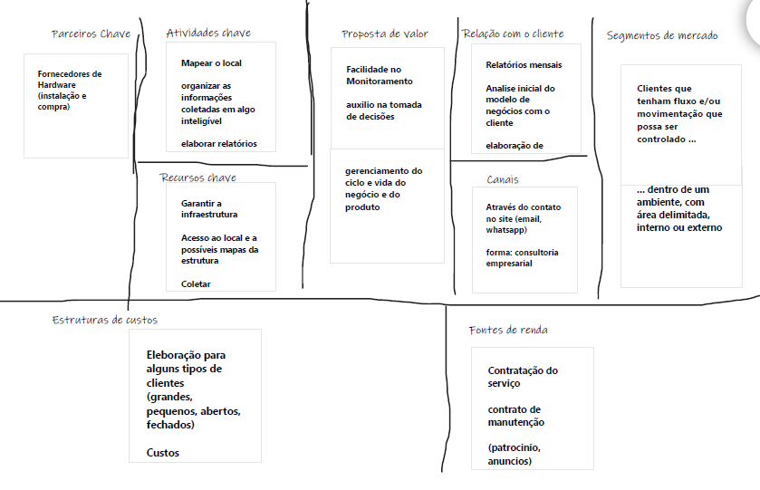

Observou-se que, no cenário atual, o levantamento de dados está em foco, além de que os grandes centros logísticos e de mercado estão com grandes demandas. Com isto em mente, pensou-se em capturar a posição de objetos em circulação dentro de ambientes fechados. Como estudado no artigo de Shirehjini (et al , 2012), sobre monitorar a movimentação de diversas tags, com o auxílio de carpetes RFID e vários sensores para dados periféricos.

Estudando tecnologias para tal, chegou-se à conclusão de utilização de sensores RFID, especificamente tags RFID passivas, que, de acordo com Shirenjini (et al 2012), são tags que possuem um custo baixo, e praticamente não possuem limite em seu tempo de vida útil, visto que não dependem de baterias para seu funcionamento, o que pode resultar em custo menor de implantação.

Após ter concluído qual a forma de capturar a informação de posição, observou-se que é possível ampliar o cenário para ambientes abertos, contanto que sejam estabelecidos pontos de checagem das tags durante o percurso. Iniciou-se o processo de orientação do TCC, onde foi montado o esboço da arquitetura e da forma com que serão coletadas as informações do ambiente, como pode ser visto na figura 1:

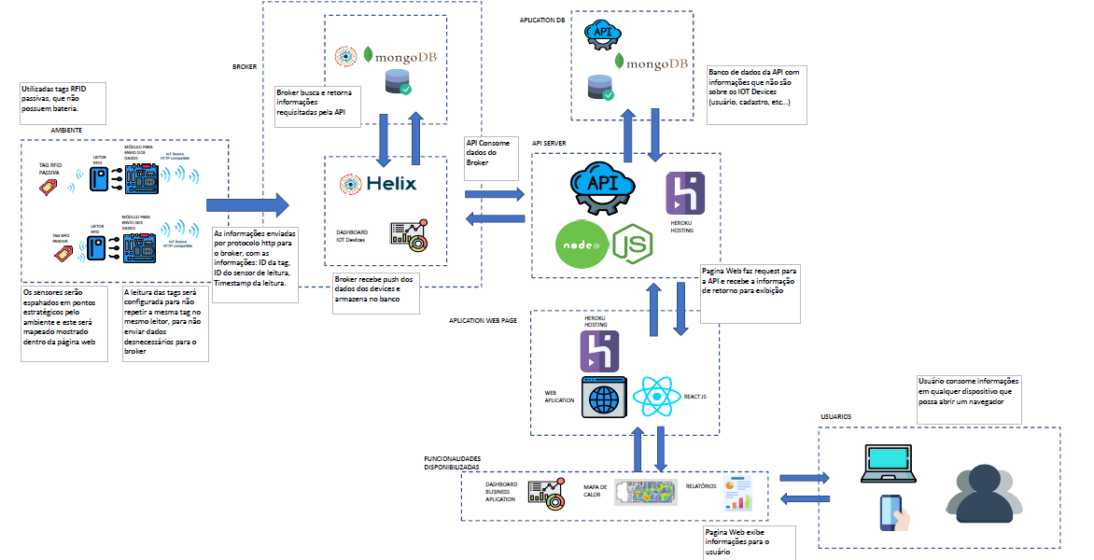

Figura 1 – Arquitetura da solução

Sendo que a coleta de dados do ambiente será feita por meio de *tags* RFID passivas, enviando as informações para o microcontrolador, até o momento modelo ARDUINO UNO. Este por sua vez, envia as informações por meio de protocolo HTTP para o broker do Helix, que já possui uma comunicação interna com o banco de dados do Mongo DB. Estes dados possuem *timestamp*, detalhes da *tag* e qual o ponto onde foi efetuada a leitura, assim sendo possível fazer o monitoramento dos pontos onde a tag passou.

Com um serviço, hospedado no Heroku, onde este se comunicará com o banco no Mongo DB que conterá as informações relacionadas aos usuários clientes da plataforma. Por meio de interações da API com o broker, serão coletados os dados para serem exibidos na página web, também hospedada no Heroku, para que seja possível ser acessada por qualquer dispositivo pelo usuário. Nesta página serão exibidos os detalhes de posicionamento das *tags*, *dashboards* e mapas de calor, que facilitarão a tomada de novas ideias para o negócio.

Com estes conceitos e estruturas definidos, retornou-se ao processo de ideação para refinar o publico alvo da solução, utilizando-se do método do mapa da empatia (Biava, 2017) onde se cria uma *persona* a qual se tornará o personagem foco da estruturação e refinamento do próximo modelo canvas. Segue o modelo de persona criado utilizando o site da *Buyer Super persona*.

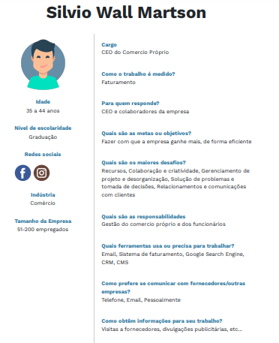

Para documentar e descrever o perfil hipotético de cliente usou-se o mapa da empatia seguindo a série de perguntas, as quais se tornam aliadas no entendimento da persona a ser estudada (Biava, 2017).

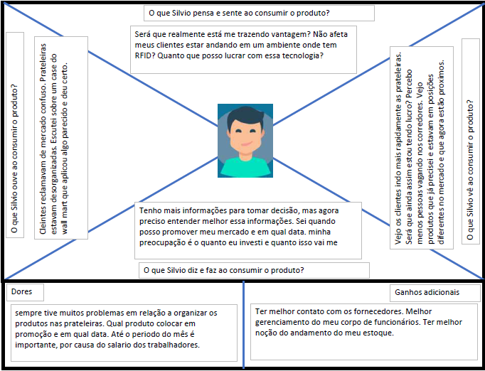

Com a elaboração do mapa da empatia, foi possível refinar o canvas do projeto, chegando ao modelo a seguir.

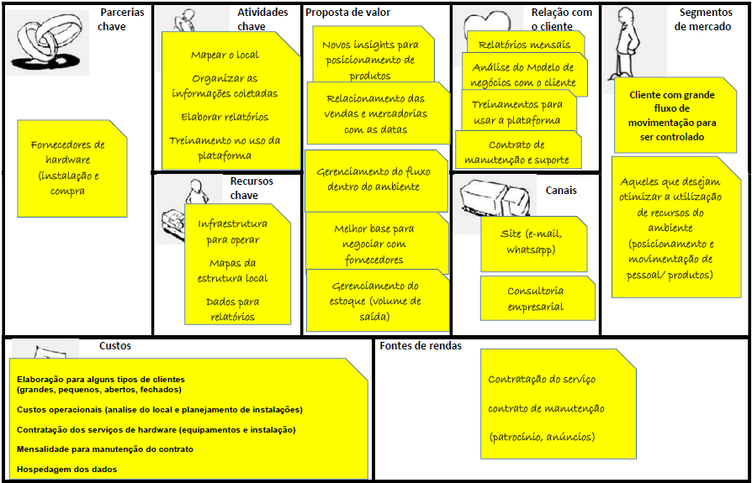

# Cronograma

Para a elaboração do cronograma utilizou-se o conceito de Work Breakdown Structure (WBS) (Colenso, 2000), onde elabora-se uma listagem das atividades, cada qual associada a um executor, que pode ser uma área ou um colaborador, e com uma estimativa de tempo para conclusão. Em seguida estas tarefas são reunidas de forma a facilitar a sua organização e compreensão. Para este projeto, utilizou-se o modelo gráfico de Gantt, de forma simplificada, para ter o controle e visualização das atividades assim como o seu progresso. (Frank, 2007)

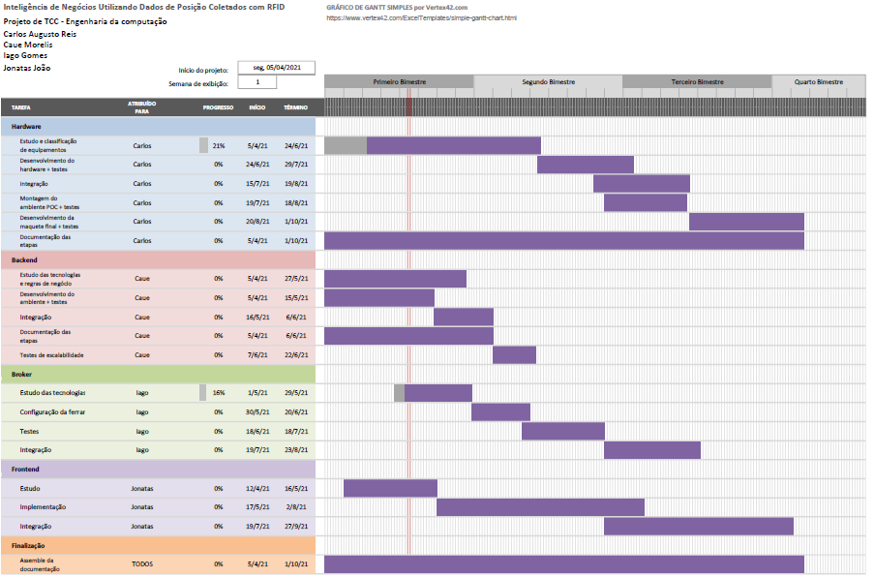

# REFERÊNCIAS

GRUMOVSKI, Denilson. E-Tech: Tecnologias para Competitividade Indústrial, Florianópolis, v. 2, n. 2, p.14-37, 2ª. Sem., 2009. **Sistema de Gerenciamento de Dados Coletados pela Tecnologia RFID**. Disponível em: <https://etech.sc.senai.br/edicao01/article/view/109/55>. Acesso em: 16 mar. 2021.

LIU, Peiya; WANG, Fusheng. 31st International Conference on Very Large Database, August 31, 2005. **Temporal Management of RFID Data.** Disponível em: <http://vldb.org/archives/website/2005/program/slides/wed/s1128-wang.pdf>. Acesso em: 12 mar. 2021

TEIXEIRA, Tiago. **Controle de Fluxo de Pessoas Usando RFId.** 2011. Monografia (Bacharel em Tecnologia em Sistemas de Telecomunicações) – Instituto Federal de Santa Catarina, São José, 2011. Disponível em: <https://wiki.sj.ifsc.edu.br/wiki/images/f/fa/TCC_TiagoTeixeira.pdf>. Acesso em: 12 mar. 2021.

COMO deve ser a coleta de dados em uma empresa?. **ValueHost**. Disponível em: <https://www.valuehost.com.br/blog/coleta-de-dados/>. Acesso em: 16 mar. 2021.

BITTENCOURT, Sinésio. O que é Arduíno: Tudo que você precisa saber. **HostGator.** Disponível em: <https://www.hostgator.com.br/blog/o-que-e-arduino/> Acesso em: 07 abr 2021.

Kevin Ashton – entrevista exclusiva com o criador do termo “Internet das Coisas”. **FINEP.** Disponível em: <http://finep.gov.br/noticias/todas-noticias/4446-kevin-ashton-entrevista-exclusiva-com-o-criador-do-termo-internet-das-coisas>. Acesso em: 07 abr 2021.

QUEIROZ, Eduardo Luiz de; ARAÚJO, Tairone Ádamo de; HORTA, Mário Marcos Brito. **RFID E O SEU USO NA INDÚSTRIA.** Disponível em: < http://www.eletronica24h.net.br/files/RFID-e-sseu-uso-na-Industria.pdf>. Acesso 07 abr 2021.